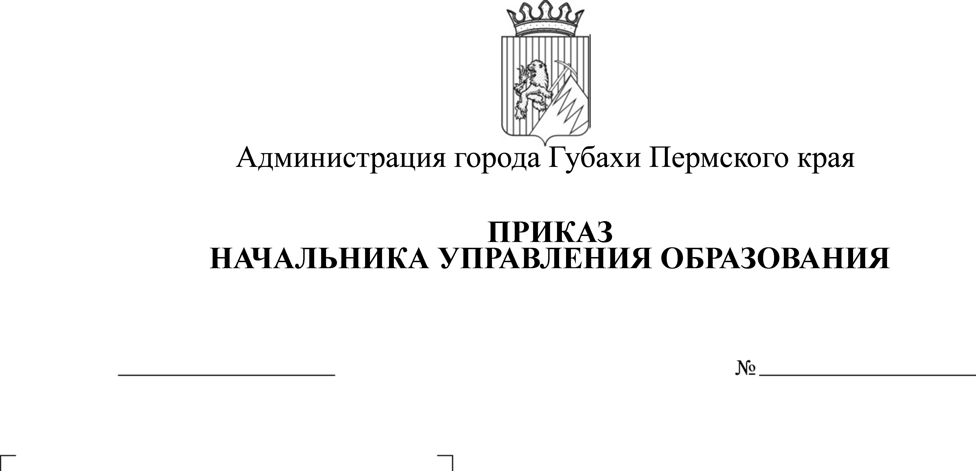
10.10.2016
СЭД-01-06-93
О внесении изменений в Порядок проведения школьного этапа всероссийской олимпиады школьников, утвержденный приказом начальника управления от 12.10.2015 года №164

В соответствии с Порядком проведения всероссийской олимпиады школьников, утвержденным приказом Министерства образования и науки России от 18.11.2013 года № 1252 «Об утверждении Порядка проведения всероссийской олимпиады школьников» (в ред. от 17.12.2015 года),
ПРИКАЗЫВАЮ
- Утвердить прилагаемые изменения в Порядок проведения школьного этапа всероссийской олимпиады школьников, утвержденный приказом начальника управления образования от 12.10.2015 года № 164 «О проведении школьного этапа всероссийской олимпиады школьников в 2015-2016 учебном году».
- Контроль за исполнением приказа возложить на главного специалиста по общему образованию Корнеенкову О.Б.

Начальник управления С.В.Баскакова

С приказом ознакомлен
главный специалист
по общему образованию О.Б.Корнеенкова
УТВЕРЖДЕНЫ
приказом начальника управления образования
от 10.10.2016 № СЭД-01-06-93

Изменения,
в Порядок проведения школьного этапа всероссийской олимпиады школьников, утвержденный приказом начальника управления образования от 12.10.2016 года №164 «О проведении школьного этапа всероссийской олимпиады школьников в 2015-2016 учебном году»

Пункт 3 изложить в новой редакции:
«В Олимпиаде принимают участие на добровольной основе обучающиеся муниципальных образовательных организаций, реализующих общеобразовательные программы начального общего, основного общего и среднего общего образования».
Пункт 6 изложить в новой редакции:
«Школьный этап Олимпиады проводится по разработанным муниципальными предметно – методическими комиссиями заданиям, основанным на содержании образовательных программ начального общего, основного общего и среднего общего образования с учетом методических рекомендаций центральной предметно-методической комиссии».
Дополнить пунктом 16 следующего содержания:
«Участники школьного этапа Олимпиады, набравшие наибольшее количество баллов, признаются победителями (1, 2, 3 места) школьного этапа при условии, что количество набранных ими баллов превышает половину максимально возможных баллов.
Призерами школьного этапа признаются участники школьного этапа Олимпиады, следующие в итоговой таблице за победителями при условии, что количество набранных ими баллов превышает половину максимально возможных баллов. Количество призеров школьного этапа определяется жюри школьного этапа всероссийской олимпиады школьников».
Дополнить пунктом 17 следующего содержания:
«Жюри школьного этапа всероссийской олимпиады школьников подводит итоги в каждой параллели отдельно».

